Búa til afbókunarástæðu

Afbókunarástæða
- Sést í fellivalmyndinni á forminu sem birtist þegar bókun er aflýst.
- Notað til að flokka ástæður fyrir því að bókunum hefur verið aflýst.
- Getur gefið yfirlits-/tölfræðilista yfir ýmsar ástæður afbókana.
- Hægt er að tengja lista yfir afbókanir með tiltekinni afbókunarástæðu við ákveðnar endurgreiðslur (t.d. vegna Covid-19).

Búa til nýja afbókunarástæðu

Veldu Grunngögn > Afbókunarástæða
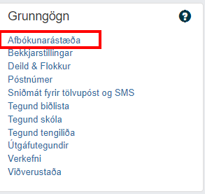
Bættu við nýrri ástæðu neðst á listann

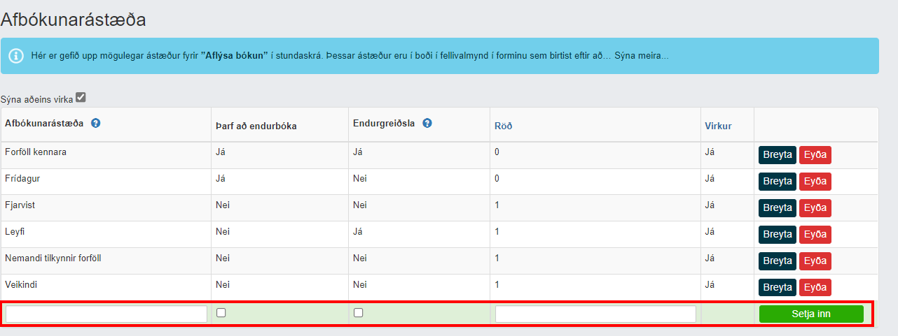
Til að búa til afbókunarástæðu þarf að útfylla:
- Afbókunarástæða – Nafnið á ástæðunni sem er sýnilegt kennurum og ofurnotendum
- Þarf að endurbóka – Haka við hér ef SpeedAdmin á að stofna endurbókun sem bókun í stundaskrá kennara eða hugsanlega afleysingakennara.
- Endurgreiðsla – Haka við hér ef afbókun gefur rétt ár endurgreiðslu í SpeedAdmin. Þetta er notað í endurgreiðsluaðgerð SpeedAdmin.
- Röð - Hér er röðin í fellivalmynd kennara ákveðin.
- Virkur – Hakaðu við ef ástæða á að vera sýnileg í fellivalmyndinni fyrir kennarana.
Ljúktu með því að ýta á ”Setja inn”

